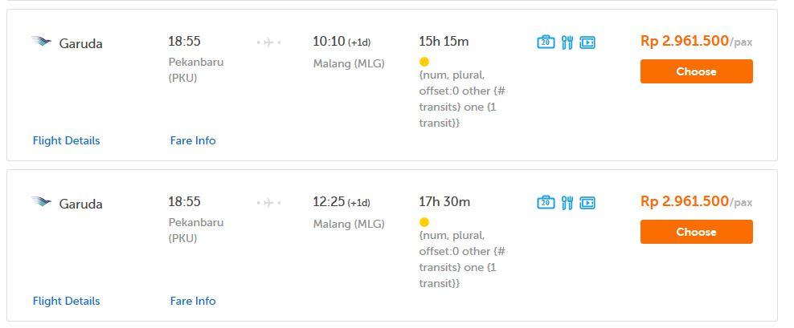

**PEKANBARU - MALANG**

**PEKANBARU - SURABAYA**

